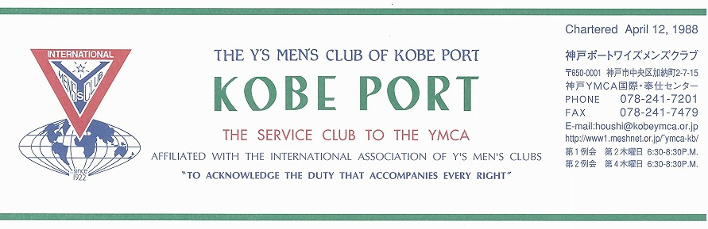

第２９０号
大野勉神戸ポートクラブ会長『ふたたびスタート！新しい世界を築こう！ ２０１２年２月

Finn A. Pedersen国際会長ＩＰ（ノルウエー）
“Audere est Facere-To dare is to do ”「とにかくやろう － 成せば成る」
Wichian Boonmapajornアジア会長ＡＰ（タイ）“ Mission with Faith”「信念をもって使命をはたそう」
浅岡徹夫西日本区理事ＲＤ（近江八幡クラブ）”Contribute to the Community through Active Services with Love”
「ワイズの原点、愛と奉仕で社会に貢献」 ―理想を目指して変革と行動！―
森 紘一六甲部部長ＤＧ 「伝統を守りつつ、若返りを図ろう！」 ―もっと楽しく、もっと活発にー
２月強調月間（ＴＯＦ・ＣＳ・ＦＦ）
メンバー全てがＴＯＦ・ＣＳ・ＦＦ資金のシステム、意義、活用方法を十分学習することにより資金の効果的活用を計りワイズ活動を活性化しましょう。
戸所岩雄 地域奉仕・環境事業主任（彦根シャトークラブ）
＜２月ＴＯＦ第１例会＞
２月は（ＴＯＦ）断食の月です。おいしい料理は出ません。お弁当を食べながら、神戸ＹＭＣＡの東日本大震災支援状況を水野さんから報告頂き、ポートクラブの２５周年と今後について話し合います。
＜記＞
日 時：2012年２月９日（木）19：00～21：00
場 所：神戸YMCA ４階 第２会議室
内 容：＜クラブの未来を考える＞
- ３．３．コンサートについて②会員増強について
③クラブ２５周年事業に就いて ④その他
といったことを考えながら、
/聖句/祈祷/ゲスト紹介/今月の誕生者および諸連絡
*TOF例会の為、弁当代として500円をご負担お願いします。
出欠を坂本連絡主事に届けて下さい。
＜１月出席状況＞ 出席率：７７.８％
(出席総数)１４/１８（出席率対象会員数）
出席数：ﾒﾝ１３、 ﾒｰｷｬｯﾌﾟ１、功労会員０
ﾒﾈｯﾄ２，ｹﾞｽﾄ４、ﾋﾞｼﾞﾀｰ１ 計２１名

，メークアップ ０，メネット ２，コメット ０，ゲスト １０，ビジター ０

＜現在のファンド・累計＞
１月 累計
ニコニコ 26,000円 42,100円
献金積立 12,000円 117,100円

今後の予定

＜2月第１例会＞
2月9日(木)19：00～ YMCA第2会議室
＜2月第２例会＞
2月23日(木)19：00～YMCA第1会議室
＜講演会とコンサート＞
3月3日（土）YMCAチャペル
＜3月第1例会＞
3月3日(木)19:00～ ｸﾞﾘｰﾝﾋﾙﾎﾃﾙ神戸
＜西日本区次期会長主査研修会＞
3月10－11日 チサンホテル新大阪

＜２月のお誕生者＞
７日佐野恵美ﾒﾈｯﾄ ２３日石坂哲郎ﾒﾝ
２６日木村暁美ﾒン

ﾒﾝﾊﾞｰ､ﾒﾈｯﾄ、ﾋﾞｼﾞﾀｰ、ｹﾞｽﾄ各自500円ご負担頂きます。正会員の欠席、ﾒﾈｯﾄ・ゲスト他出席連絡は、前々日までに坂本主事へ
《２月の聖句》
＜霊の結ぶ実は愛であり、喜び、平和、寛容、親切、善意、誠実、柔和、節制です。これらを禁じる掟はありません。．．．霊の導きに従ってまた前進しましょう。＞（ガラテヤの信徒への手紙5：22，25b）
ワイズでは2月をTOF、FF、CFの月と定めています。ハンドブックにそれぞれその由来を書いていますが、TOFは断食の時、FFは家族で断食、CFはコミュニティー・サービスを意味しています。それらの基金は世界でまとめられ、必要とされるところに送られることになっています。私たちも節制し、愛をもって、出来る限りそれらの基金を支えましょう。（Rev. Y）

２０１１―２０１２年度クラブ役員
【会長】大野 勉【副会長】山田滋己【書記】齋藤 勲【会計】小田 浩【監事】山崎往夫【連絡主事】坂本庸秀
「やさしい人」 会長メッセージ 大野 勉
那智勝浦町から、ある冊子が届いた。
「私たちを助けて下さった皆様へ－ありがとう－心に太陽を輝かして頂いたお礼の感謝集」
勝浦ライオンズクラブ発行
９月１８日のたった一日の災害復興ボランティアだったのに、心のこもった感謝の言葉を頂いた。
その中に、「ぼくは、ボランティアの方々を見て、すごくやさしいなぁと思いました。なぜかというと、和歌山県に住んでいない人たちもいたからです。浸水した家にボランティアで行っても、お金をもらうわけじゃないし、自分のためになるわけじゃないから、ボランティアの人はやさしいと思います。」
この作文を書いた子は、そのボランティアの人をよく見ているなぁと感心した。人が他の人のために仕事をしている時、その人の顔や表情はやさしくなる。やさしくなければやっていけない。その表情を、子どもたちはよくとらえている。こんな子どもたちがいる町なら、復興は、きっと勢いよく成されるだろう。
昨年は行けなかった奈良県側の十津川村へ出かけた。１月２９日（日）の第３５回十津川マラソン。３５回も続いた大会の火を絶やしてはいけないと、村が英断を下し、今年も開催されることになった。ハーフマラソンは開催されなかったものの、１０キロ、５キロ、３キロ、1.5ｷﾛの種目に、小学生から最高齢の８２歳のランナー（この方は、なんと元神戸西クラブのメンバー）まで、およそ１０００人が、復興途中の十津川村内を駆け回った。今回は、高石ともやさんがゲストランナーということで、大野は運転手役を務めることになった。１泊２日ともやさんと共に過ごす中で、ランニング大会に対するともやさんの思いをたくさん伺った。ともやさんは、ランニング大会に、魂を込める役割を果たされている。ランナー自身が楽しめる大会になるように、さまざまな助言を、歌を通して行ってきた。その中で有名な言葉「なぜ、優勝の字は、優しいと書くんだろう？」その答えは、優勝者は、優しくなければいけない。ただ、競争に勝つのではなく、一緒に走り切った者同士、共に喜びあおうとする優しさが必要だというのである。
やさしい人は、優しさを伝える行動力のある人だと思う。そんな人に近づきたい。

＜1月新年第1例会＞
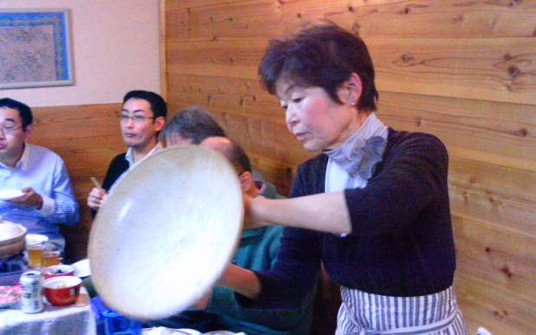
１月14日(土)15：00～ 丹羽和子ﾜｲｽﾞ宅
出席：ﾒﾝ13、ﾒﾈｯﾄ2、ｹﾞｽﾄ4、ﾋﾞｼﾞﾀｰ１ 計２０名
15時より1部使用済み切手整理作業、テ－ブルを囲み、歓談しながらの作業で2.5kg完成。
17時より2部として丹羽武夫さんを偲んで山崎ﾜｲｽﾞによる聖書朗読とお祈り、武夫さんの愛唱讃美歌を共に歌いました。3部は、温かいしゃぶしゃぶ鍋料理、飲物はビール焼酎、ワイン等飲んで食べてしゃべって楽しんだ。恒例新年の抱負は、次の通り。
ゲストの荻原邦子さん、「楽しい会、命の洗濯です。またきます。」荻原徹さん、「健康に気を付けて人の為に働きたい。」篠原悦子さん、「2006年ローグバレー平和合唱団の神戸演奏会にご協力頂いたポートクラブとのお付き合いです。参加出来る事がうれしいのです。」鈴木ﾜｲｽﾞ「息子夫妻が同じマンションにきてくれたので年末年始は食事を共にしたが、夜勤の多い勤務の為、準備は父親の役割になってしまった。」丹羽和子ﾜｲｽﾞ「今日の集まりは武夫さんが最も喜んでくれてると思う、皆で騒いで歌うことが大好きでした。」佐野ﾜｲｽﾞ「うはらホールの125周年イベントは本当にすばらしかった。自分の働きは？やせる想いです。」山崎ﾜｲｽﾞ「YMCA退職主事の会忙しくしながら、今年も台湾、カナダへ行く予定。」橋本ﾜｲｽﾞ「核だった兄を亡くして寂しい、腰痛を直し、体重を減らしたい。」小田ﾜｲｽﾞ「日本の国はどうなっていくのでしょうか？100円ショップ店員の言葉使いが気になるこの頃です。」齋藤ﾜｲｽﾞ「合唱で丹羽さんと会ってから25年の付き合いでした。よく歌いました.」山田ﾜｲｽﾞ「高松にフェリーで渡ってきた。船で学んだことが多く、人生の航路をポートクラブで学びたい。」阪本伸彦ﾜｲｽﾞ（学園都市ｸﾗﾌﾞ）「武夫さんはタコ焼屋のおじさんだと思っていた程思い出深い。」郡ﾜｲｽﾞ「武夫さんは私の心のふるさとでした。今後は誰が聞いてくれるのでしょうか？」廣瀬献児ﾜｲｽﾞ「入会3ヶ月、ポートクラブ発展の為にがんばります。父親は60才です。」遠藤浩さん（元連絡主事）「4年前は連絡主事でしたが、同志社大学神学部の博士課程で学んでいます。」民谷ﾜｲｽﾞ「相変わらず勤務が不規則のため出席しにくいが、今年は5回を目標に出席したい。」
水野ﾜｲｽﾞ（総主事）１２５周年行事を終え、総主事10年を終える。次への引き継ぎの為にがんばる。」
みんなで歌おう、大野さん作曲「あなた（YMCA）と共に」「主を仰ぎ見れば（５７９）」「遙かな友に」全員で合唱。開場提供頂いた丹羽さんに感謝！
（齋藤 記）
＜1月第2例会報告＞
１月26日（木）19:00～20：40
神戸ＹＭＣＡ ４Ｆ第1会議室
出席：大野､齊藤､鈴木､水野、山崎、山田計６名
- 1月出席率確定。14／18 ７７．８％
- 1月第１例会報告、使用済み切手2.5kg完成。翌週切手業者宛郵送した。2000円会費20人で4万円入金に対して食材他2万円支出により2万円をニコニコ献金に充てることを承認。
また、誕生日献金として6000円献金された。
- 1月７日（土）うはらホールにて、神戸YMCA125周年記念音楽の集いに、ポートクラブから大野会長は実行委員、橋崎ﾜｲｽﾞは司会者、水野ﾜｲｽﾞは総主事挨拶、齋藤、鈴木、山崎ﾜｲｽﾞは合唱団として出演、佐野夫妻と山田ﾜｲｽﾞは応援団として参加し、125周年記念行事の締めに相応しいすばらしいイベントに参加貢献できた。
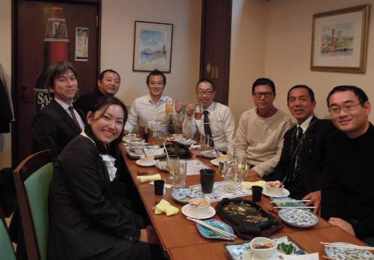
イベント後の打ち上げ！
- 今後の第１例会予定について
2月９日（木）TOF例会は、YMCA 4階第２会議室にて500円弁当で開催する。
・3月 8日（木）（第2例会22日）
・4月12日（木）（第2例会26日）
・5月10日（木）（第2例会24日）
4月卓話に奈良昭彦氏を予定する。
- クラブプログラム
- 「みつめよう東日本、伝えよう神戸から」神戸大学教授山内知也氏による放射線に関する講演会と髙丸ホットシスターズによるチャリティコンサート、3月3日（土）神戸YMCA と、ｸﾞﾘｰﾝﾋﾙﾎﾃﾙ神戸にて。
講演とコンサート一人1,000円、懇親交流会3,000円、申し込み順100名まで。
- “3.11揚がれ！希望の凧”として、奈良昭彦さんが、東日本大震災被災地の人々と心を結び復興を願って、凧揚げを世界中に呼びかけています。神戸YMCAとしては３月１１日に須磨海浜公園で開催しますので、Yサと地域奉仕の活動としてクラブとして参加します。
- 西日本区ファンド送金目標額が橋本委員により積立てられて、現在117,100円になっています。目標は①Ｙサ・ユース￥1,500 ②ＣＳ￥1,500 ③ＦＦ￥800 ④ＢＦ@$15×90＝1,350 ⑤TOF@$１６×90＝￥1,440合計6,590円となるが、ﾛｰﾙﾊﾞｯｸﾏﾗﾘﾔ￥800と、ツーコイン￥1,000が、加わり一人8,390円目標となるため、差額はクラブ会計で負担することを確認した。
- クラブＨＰの更新について六甲部内打ち合わせ報告受けた。後期6月にて完成する。
- 次期12－13クラブ会長山田滋己、副会長（次々期会長）佐野 睦、六甲部Ｙサ・ユース事業主査森 恭子を、確認する。
- ポートクラブ25周年記念例会行事他（2013年5月8日）検討を開始する。
- 13－14六甲部部長候補 山田滋己、キャビネット（書記 未定・会計山崎）
- ２月号ブリテン作業、2月2日（木）夕方、 水野完成、3日（金）午前印刷、発送。
以上
＜諸連絡＞
＊１食分の食費を献金するTOF例会の為、通常の食事を止めて、500円弁当にて貧しい食事とします。差額に当る金額を西日本区への献金とします。
＊下半期のクラブ会費納入をお願いいたします。
三井住友銀行への振込みも可能です。
同時にYMCA維持会費もご確認ください。
＊第15回西日本区大会の案内は、郵送料節約の為にまとめて会長宛届きました。例会にて手渡します。申込は会長がまとめますので、ご協力下さい。6月9日－10日滋賀県長浜開催です。
＜理事通信からの抜粋＞
＊西日本区1月1日付半年報は1,693名で、昨年同期比3名増でした。ポートクラブの4名増が貢献しています。六甲部は9名増でした。
＊周年記念例会に参加して下さい。
・大阪なかのしまクラブ15周年記念例会、
2月8日（水）18：30～大阪YMCA土佐堀館
・大阪西クラブ25周年記念例会
2月19日（日）13:30～ ﾎﾃﾙｸﾗｲﾄﾝ新大阪
・京都プリンスクラブ25周年記念例会
2月25日（土）16:00～ｸﾞﾗﾝﾄﾞﾌﾟﾘﾝｽﾎﾃﾙ京都

神戸YMCAマンスリーレポート
１、新年を迎えて
1月4日（水）の新年職員礼拝には中道基夫副会長（副理事長）が奨励を担当してくださり、新年のメッセージを伝えてくださいました。礼拝の後、「Staff of the Year 2011」の表彰を行ないました。以下が受賞者です。
・阪田晃一さん（余島 主事職）
・村上 弘さん（太山寺児童館 主事職）
・川井紗央里さん（カレッジ 準専任講師）
・村上みゆきさん（須磨 準専任講師）
・田中雅代さん（西神戸 嘱託職員）
・清水浩一さん（三田 主事職）
２、冬期プログラム、無事終了
年末から年始にかけて実施されていたスキーキャンプや雪遊びなどの特別プログラムが大きな事故もなく無事に終了しました。今年の冬は雪にも恵まれて、良いコンディションでした。最終の参加人員は370名の参加で増加傾向にあります。
３、125周年記念イベント「音楽と祈り」、感動のフィナーレ！
去る1月7日（土）に、1年間続いた創立125周年の記念イベントを締めくくる「音楽と祈り～あなたとともに～」が東灘区民センターうはらホールで開催され、多くのYMCAに集う方々と共に感動の時を過ごすことができました。長い間、実施に向けての検討を続け、準備をしてきてくださった実行委員会並びにプログラムタスクの皆さんのお蔭で、すばらしい企画がなされ、実施はYMCAらしいほのぼのとした温かみのある催しとなりました。入場者は公式発表で576名。幼稚園児から学童保育やキッズダンスの小学生、ボランティアリーダーやワイズメン、混声合唱団くさぶえや神戸YMCAベルクワイアーの皆さん、その他、多くの方々が参画してくださったことに心から感謝します。
４、盛岡YMCA宮古ﾎﾞﾗﾝﾃｨｱｾﾝﾀｰ(VC)訪問
去る1月20日（金）から22日（日）までの3日間、武田寿子会長、水野他4人で、東日本大震災の被災地視察を目的に岩手県を訪ねました。まず、盛岡YMCAを訪問。宮古センター開設についての経緯をお伺いした後、バスで2時間かけて宮古市まで。日本キリスト教団宮古教会の中に設置された宮古VCを訪ねました。宮古VCは現在、元大阪YMCA主事であった池田勝一さんがセンター長で貴重な働きをしておられます。私たちは赤前地区にある仮設住宅を訪問し、もちつきを通して仮設住民が集る機会の提供にボランティアとして参加。また魚菜市場という人が集る場所でのもちつき、たこやき作りを通して、住民と触れ合う機会も与えられました。神戸YMCAは昨年10月以来、宮古VCにも応援ボランティアを派遣しており、今後も継続できれば、と願っています。
５、今後の予定
第28回午餐会
盛岡YMCA宮古ﾎﾞﾗﾝﾃｨｱｾﾝﾀｰ長として、今や地元で親しまれる存在です。宮古での貴重な働きを共に伺い、学びたいと思います。
是非、ご参加ください。
日時：2月18日（土）正午～午後2:00
場所：神戸YMCA ４F 神戸サイコー亭
テーマ：「岩手県宮古からの震災支援活動ﾚﾎﾟｰﾄ～本当の隣人となるために～」
講師：池田勝一さん（宮古VC長）
会費：1,500円（昼食費含む）
＊本部事務局までお申込ください。
（水野雄二）

